Lekcja wychowawcza 7.05 – Jak sobie radzić z lękiem przed koronawirusem?
Słuchajcie tutaj poniżej zamieściłam informacje, tekst odnośnie „Jak sobie radzić z lękiem przed koronowirusem”. Znajdziecie tam informację między innymi na temat:
- Co to jest koronawirus?
- Lęk przed koronawirusem
- Pandemia czego się boimy?
- Stres a odporność człowieka
- Objawy lęku
- Jak reagujemy na pandemię koronawirusa?
- Sposoby na lęk
- Koronawirus jak obniżyć stres
- Co robić jeśli lęk jest za duży?

Jest to fajny artykuł znaleziony w sieci. Do poczytania. Możecie również dać go do poczytania waszym najbliższym.
Poniżej znajdziecie instrukcję mycia rąk myślę, że bardzo dobrze Wam znaną w obecnym czasie.

Przypomnienie zasad prawidłowego mycia rąk

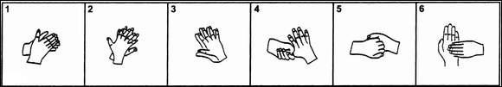
- Pocieranie wewnętrznych części dłoni.
- Pocieranie wewnętrznej części prawej dłoni o grzbietową części lewej ręki i na odwrót.
- Pocieranie palców jednej dłoni pomiędzy palcami drugiej dłoni aż do zagłębień między palcami.
- Obrotowe pocieranie kciuka najpierw lewej a następnej prawej dłoni.
- Pocieranie grzbietową powierzchnią zagiętych palców prawej dłoni pod zgiętymi palcami lewej.
- Obrotowe pocieranie złączonymi palcami prawej dłoni wewnętrznej części lewej dłoni i na odwrót.

Obecnie wszyscy za sprawą koronowirusa znaleźliśmy się w niełatwej, niecodziennej dla nas sytuacji. Z jednej strony staramy się działać racjonalnie i tak też podchodzić do sprawy. Z drugiej zaś u większości z nas może pojawić się w mniejszym lub większym stopniu lęk. Jak poradzić sobie z lękiem przed koronawirusem? Jakie są sposoby na opanowanie lęku?
Czujemy lęk spowodowany korornowirusem, ale też całą otoczką z nim związaną. Napięcie mogą wywoływać np. niepokojące doniesienia z Włoch co do skali problemu, konieczność ograniczania wyjścia z domu, unikanie spotkań w większym gronie, zamknięcie restauracji, kin czy ograniczenie handlu związane z stanem zagrożenia epidemicznego ogłoszonego w Polsce.
Oczywiście to co się dzieje, może powodować lęk, ale za pomocą naszego umysłu jesteśmy w stanie nad nim zapanować, a co więcej nawet znaleźć choć parę pozytywnych aspektów pozostania w domu. Jak poradzić sobie z lękiem?

Co to jest koronawirus?
SARS-CoV-19 to wirus należący do rodziny koronawirusów, które występują u zwierząt powodując różne choroby. Nowy koronawirus pojawił się w Chinach i wywołuje chorobę COVID-19, której objawami są m.in.: gorączka, kaszel, duszność, bóle mięśni. Może ona mieć różny przebieg, nawet bezobjawowy a czasem jego objawy mogą przypominać zwykłe przeziębienie.
Pamiętajmy, że gdy pojawi się lęk, spróbujmy sobie zracjonalizować, iż u 80 proc. osób chorych leczenie nie jest wymagane, a najcięższe przypadki chorych to zwykle osoby z chorobami współistniejącymi. Wirus ten nie został jeszcze dobrze poznany i właśnie dlatego może wywoływać niepokój i napięcie.
Lęk przed koronawirusem
Zanim dokładnie scharakteryzujemy, czym jest lęk, musimy odróżnić go od strachu. Dla większości osób niezwiązanych z psychologią czy medycyną, może wydawać się, iż jest to pojęcie równoznaczne. Tak jednak nie jest.
Strach jest emocją, która występuje, gdy mamy do czynienia z bardzo konkretnym zagrożeniem, np. nikt z nas nie wejdzie pod samochód z obawy przed utratą życia ‒ hamuje nas strach, ten przed utratą życia. Pełni on zatem funkcję ochronną.
Paradoksalnie odrobina strachu może uratować nasze zdrowie, a nawet życie. To właśnie ze strachu przed zarażeniem często myjemy, dezynfekujemy ręce, utrzymujemy odpowiednią odległość w kolejce do sklepu.
Lęk z kolei utrudnia nam radzenie sobie z sytuacją, odnosi się bardziej do niepokoju związanego z niewiadomą, poczucia braku kontroli, a w przypadku koronawirusa może odnosić się on również do całej sytuacji, która jest dla nas nowa. Dodatkowo może być potęgowany niepokojącymi doniesieniami z Polski lub ze świata, czy faktem, że ten rodzaj wirusa nie jest jeszcze do końca poznany. Co więcej, ciągłe myśli o wirusie mogą wywołać podobne objawy jak w przypadku zakażenia, co z kolei potęguje lęk i koło się zamyka.

Pandemia czego się boimy?
Naturalnym jest, że w obliczu pandemii boimy się wielu rzeczy. Przede wszystkim obawiamy się o życie nasze i naszych najbliższych. Spróbujmy jednak racjonalnie podejść do problemu, wyłączając emocje.
Przede wszystkim, jak wskazują dane, zakażenie wirusem SARS-CoV-2 u większości zainfekowanych ma przebieg łagodny. Cięższe przypadki zachorowań dotyczą osób starszych z chorobami współistniejącymi. Istnieje więc duże prawdopodobieństwo, że jeśli jesteśmy osobami w średnim wieku i zostaniemy zakażeni, infekcja nie powinna, u większości z nas, zagrażać życiu.
Co więcej, obawiamy się też, iż z biegiem czasu może zabraknąć leków czy produktów spożywczych. Stąd cześć z nas zrobiła zapasy. Paradoksalnie z tego właśnie powodu półki np. z ryżem świeciły pustkami. Dostawy jednak nie zostały wstrzymane, a produktów jest pod dostatkiem. Świadomość ciągłości handlu jest jednym z gwarantów naszego spokoju.
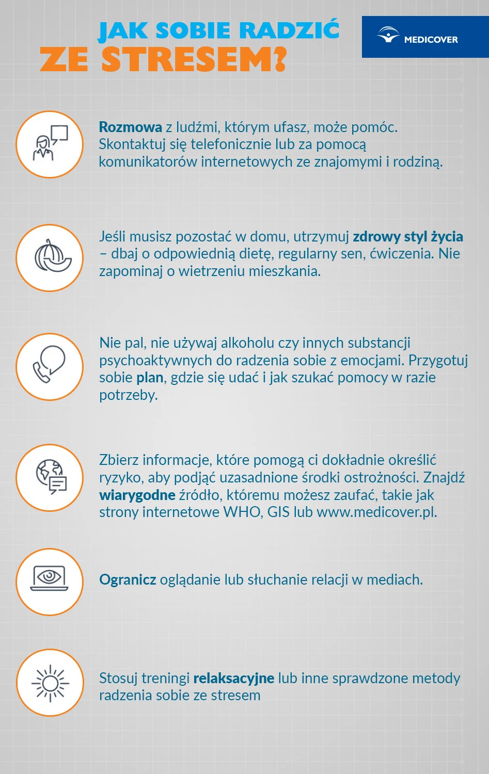
Stres a odporność człowieka
Jak dotąd nie wynaleziono szczepionki na koronawirusa. My sami jednak możemy się przed nim chronić, właściwie dbając o swoje zdrowie. Niebagatelną rolę w tej ochronie odgrywa stres utrzymywany na niskim poziomie.
Pamiętajmy, iż nasz organizm ma możliwość ochrony przed wirusami poprzez system odpornościowy. W pierwszej kolejności to właśnie o niego powinniśmy zadbać, gdyż w przypadku ewentualnego zakażenia to głównie od samego organizmu i właśnie od układu immunologicznego zależy jak przejdziemy tę infekcję.
Skupmy się na właściwym odżywianiu, odpowiedniej ilości snu, wypoczynku, nie rezygnujmy z choćby krótkich spacerów np. po lesie (unikając jednak kontaktu z innymi osobami) i oczywiście redukujmy stres. Jeśli cały czas utrzymujemy organizm w gotowości poprzez ciągłe napięcie nerwowe, stajemy się mniej odporni na skutek wyczerpania emocjonalnego. Organizm nie ma czasu się zregenerować, rozluźnić i walczyć, jeśli przyjdzie rzeczywiste zagrożenie.
• Starajmy się nie myśleć bez przerwy o sytuacji, w jakiej się znaleźliśmy, bo to osłabi nasze siły i możliwość walki.
• Nie podtrzymujmy organizmu w stanie podwyższonej gotowości.
• Postarajmy się zrelaksować.

Objawy lęku
Zbyt silne emocje, lęk mogą prowadzić do przeciążenia organizmu, dekompensacji. Nadmierne napięcie nerwowe może powodować m.in.:
- zaburzenia snu
- zaburzenia apetytu
- obniżony nastrój
- obawę, że możemy zarazić się wszędzie
- zbyt częste, przesadne mycie rąk
- ciągła dezynfekcja ciała
- pocenie się
- przyspieszona akcja serca
- uciekanie we własne myśli, fantazje
Lęk powoduje również, że przestajemy niekiedy działać racjonalnie. To bowiem ta emocja skłoniła nas do robienia zapasów. Gdy widzimy, że wszyscy kupują, myślimy sobie „ja chyba też powonieniem zrobić zapasy”. Nie przychodzi nam wówczas do głowy, że dostawy są codziennie, nie zostały wstrzymane.
Warto również zaznaczyć, iż u osób, u których wcześniej występowały zaburzenia lękowe, powyższe objawy mogą utrzymywać się przez dłuższy czas, zaś w przypadku osób zdrowych symptomy lęku zwykle ustają, gdy np. zostanie ogłoszony koniec epidemii.

Jak reagujemy na pandemię koronawirusa?
Każdy z nas jest inny, reagujemy więc w różny sposób. Wśród postępowania społeczeństwa możemy jednak wyodrębnić m.in. dwa skrajne typy.
Pierwszy z nich to osoby, które zdają się nie zauważać zagrożenia i żyją bez żadnych ograniczeń, jak do tej pory. Jest to dość niebezpieczna postawa, chociażby ze względu na sposób, w jaki rozprzestrzenia się SARS-CoV-2.
Druga postawa to zamknięcie się w domu, zwykle po uprzednim zrobieniu zapasów i obawa nawet przed otwarciem okna. Druga z postaw oczywiście również nie jest właściwa, gdyż konieczne jest wychodzenie na spacery czy wietrzenie mieszkania. Co więcej, osoby ciągle siedzące w domu też kiedyś będą musiały wyjść chociażby, żeby uzupełnić zapasy.
Najlepsza forma postępowania, to działanie zgodnie z radami specjalistów, a więc zachowanie złotego środka.
Wychodźmy więc na spacer, dotleniajmy się, cieszmy się nadchodzącą wiosną, ale bądźmy ostrożni. Pamiętajmy o unikaniu dużych skupisk ludzi czy placów zabaw, może warto wyjść po prostu na balkon, czy popracować w ogródku, jeśli mamy taką możliwość. Nie zapominajmy o dokładnym (co najmniej 30 s) myciu rąk po powrocie ze spaceru. Starajmy się myśleć pozytywnie, że to trudny czas, ale czas, który można efektywnie wykorzystać, a pandemia w końcu minie. Pozytywne myślenie wpłynie zbawiennie na nasz stan emocjonalny i fizyczny. Nie zapominajmy o tym.

Sposoby na lęk
To normalne, że każdy z nas w mniejszym lub większym stopniu odczuwa lęk. Jest jednak parę sposobów, aby go obniżyć.
Przede wszystkim dawkujmy sobie informacje na temat wirusa i zwracajmy uwagę, aby takowe czerpać z rzetelnych źródeł. Ograniczmy np. do 2 godz. dziennie słuchania wiadomości w radiu czy telewizji.
Co więcej, gdy pojawi się lęk, spróbujmy zająć nasz umysł jakimś zadaniem, to powinno wyciszyć emocje i napięcie. Liczmy np. od 100 do 0 wymieniając tylko liczby parzyste.
Dobrym sposobem na rozluźnienie są również różnego rodzaju wizualizacje, a więc wyobrażenie sobie, przypomnienie urlopu, oraz tego jak się wtedy czuliśmy, jakie emocje nam towarzyszyły. Skupmy się na tej myśli maksymalnie, a na pewno napięcie opadnie.
Inną metodą na poradzenie sobie z lękiem jest również akceptacja, iż on występuje w pewnym nasileniu oraz mówienie o nim bez oceniania ze strony innych.
Rozmawiajmy ze sobą lub z członkiem rodziny lub spiszmy nasze myśli na kartce. Pozbędziemy się w ten sposób napięcia, przyznamy się do lęku.
Jeżeli pojawiają się myśli powodujące lęk, możemy głośno lub w myślach powiedzieć im: stop. Przerwijmy je. Co więcej, możemy również wyobrazić sobie, że te negatywne myśli spisujemy i przywiązujemy do balonu, który odlatuje (jest to forma autosugestii).
Innym sposobem jest również wykonanie 10 głębokich wdechów i wydechów czy po prostu wysiłek fizyczny.
Sposobów jest więc dużo, każdy z nas powinien wybrać ten, który odpowiada mu najbardziej.

Koronawirus jak obniżyć stres
Stres jest reakcją organizmu na sytuację trudną. Mamy dwa sposoby postępowania do wyboru. Pierwszy z nich to koncentracja na emocjach, drugi – koncentracja na problemie. Ważne jest, aby wybierać ten ostatni. Zapewnia on bowiem efektywne poradzenie sobie z trudnościami. Wówczas skupiamy się nie na tym, jak się czujemy, ale na tym, jak rozwiązać problem.

W celu zredukowania stresu w obliczu epidemii powinniśmy pamiętać o następujących aspektach:
- nie myślmy ciągle o ewentualnym zagrożeniu
- nie unikajmy spacerów, ale zachowajmy podczas nich ostrożność, idźmy tam, gdzie nie ma ludzi, unikajmy placów zabaw
- pamiętajmy o ruchu, wysiłku fizycznym
- stosujmy treningi relaksacyjne (np. Jacobsona – napinanie i rozluźnianie poszczególnych grup mięśni)
- stosujmy wizualizacje
- skupmy się na codziennych czynnościach
- nie oglądajmy telewizji przez cały dzień
- nie bójmy się przyznać do lęku
- odżywiajmy się regularnie
- róbmy coś, co sprawia nam przyjemność
- znajdźmy sobie nowe hobby
- dbajmy o higienę
Co robić jeśli lęk jest za duży?
Oczywiście, jeśli nie potrafimy sobie poradzić z lękiem, utrudnia on znacznie nasze funkcjonowanie, powinniśmy skonsultować się, najlepiej zdalnie telefonicznie lub za pomocą komunikatorów internetowych, z psychologiem, który zacznie psychoterapię.
Pamiętajmy, że większość z nas nawet nie zdaje sobie sprawy, ile ma siły żeby pokonać problemy, damy sobie radę, pamiętajmy o zagrożeniu, bądźmy go świadomi, ale nie wyolbrzymiajmy go. Każda epidemia kiedyś mija. Minie i ta, a my będziemy silniejsi.
Może się zdarzyć tak, że ktoś z nas miał kontakt z osobą zakażoną koronawirusem. W takiej sytuacji służby sanitarne zarządzają kwarantannę, pozostanie w domu. Zamiast martwić się tym, że nie możemy wyjść, znajdźmy plusy tej sytuacji.
Większość z nas jest tak zapracowana, że zwykle nie mamy czasu dla rodziny, dla siebie czy na generalne porządki w domu. Czemu więc nie zająć się tym w okresie pozostawania w domu? Co więcej, postarajmy się, aby ten czas zbliżył członków rodziny. Grajmy z dziećmi w różnego rodzaju gry, uczmy się wspólnie, rozmawiajmy, słuchajmy ulubionej muzyki. Starajmy cieszyć się tym, że przebywamy razem, mamy wreszcie czas dla siebie.
Co więcej, możemy np. wreszcie gruntownie posprzątać mieszkanie, zrobić porządek w papierach czy po prostu pić ulubioną herbatę i oglądać zaległe filmy lub nadrabiać zaległości w czytaniu książek. Część z nas ma również jakieś zarzucone hobby czy marzenia, żeby wreszcie nauczyć się jakiego języka obcego. To jest świetny czas, aby wrócić do ulubionych zajęć czy rozpocząć naukę.

SARS-CoV-2 jest nowym koronawirusem, którego dopiero poznajemy, dlatego codziennie pojawiają się nowe doniesienia naukowców, klinicystów i instytucji państwowych. Dokładamy wszelkich starań, by monitorować te informacje i aktualizować możliwie sprawnie zamieszczane treści.

Trzymajcie się zdrowo!!! Zapraszam do dyskusji.

